MEDIENINFORMATION

Handschmerzen verstehen, behandeln, vermeiden
«Sie haben es in der Hand!» – Neue Publikation der Rheumaliga Schweiz

Zürich, im März 2016

Greifen, kneifen, tasten, halten, drücken, tippen – nur eine kleine Auswahl genialer Fähigkeiten, welche uns unsere Hände ermöglichen. Ihr unermüdlicher Einsatz begleitet uns Tag für Tag. Schmerzen in den Händen schränken uns in nahezu allen Lebensbereichen ein. Die Rheumaliga Schweiz publiziert die Broschüre «Sie haben es in der Hand!», um Handschmerzen zu behandeln und bestenfalls zu vermeiden.

Jeder Händedruck eine Qual
Für Hunderttausende von Menschen in der Schweiz ist das der Alltag. Alleine die chronische rheumatoide Arthritis, die besonders die Hände angreift, ist für rund 80 000 Menschen in der Schweiz eine tägliche Herausforderung. Sie verursacht schubförmige Schmerz- und Entzündungsphasen und befällt vor allem die kleinen Fingergelenke gleichzeitig an der linken sowie an der rechten Hand.

Auch Finger-Polyarthrosen können sehr schmerzhaft sein. Unter degenerativen Veränderungen in der Hand, besonders in den kleinen Finger-Endgelenken und im Daumensattelgelenk, leidet etwa jede dritte Person über 50 Jahren. Somit ist die Arthrose die häufigste Ursache von Handschmerzen.

Die dritte Ursache für rheumatische Handbeschwerden sind Entzündungen der Sehnenscheiden, Muskeln und Bänder – sogenanntes Weichteilrheuma. Dies entsteht durch eine Überbelastung aufgrund von wiederholten einseitigen Bewegungen der Hände, wie beispielsweise beim Putzen, am Computer oder beim Sport.
Schützen, wahrnehmen und entlasten
Die neue kostenlose Rheumaliga-Broschüre «Sie haben es in der Hand!» gibt einen kurzen Überblick über die häufigsten rheumatischen Erkrankungen der Hände und deren Behandlungsmethoden. Der zweite Teil der Broschüre informiert über Gelenkschutz im Alltag, stellt ausgewählte Hilfsmittel vor und zeigt einfache Lockerungsübungen für verspannte Hände. Auch Hausmittel kommen dabei nicht zu kurz.

Falls die Schmerzen in den Händen nicht binnen 14 Tagen abklingen, sollte ein Arzt aufgesucht werden. In der Broschüre werden die verschiedenen Spezialisten für Handerkrankungen vorgestellt.

Kurzbroschüre «Sie haben es in der Hand!»
Handschmerzen verstehen, behandeln, vermeiden
Autorin: Marianne Stäger
Sprachen: Deutsch, Französisch und Italienisch
27 Seiten

Kostenlos bestellen unter:
www.rheumaliga-shop.ch oder Tel. 044 487 40 10

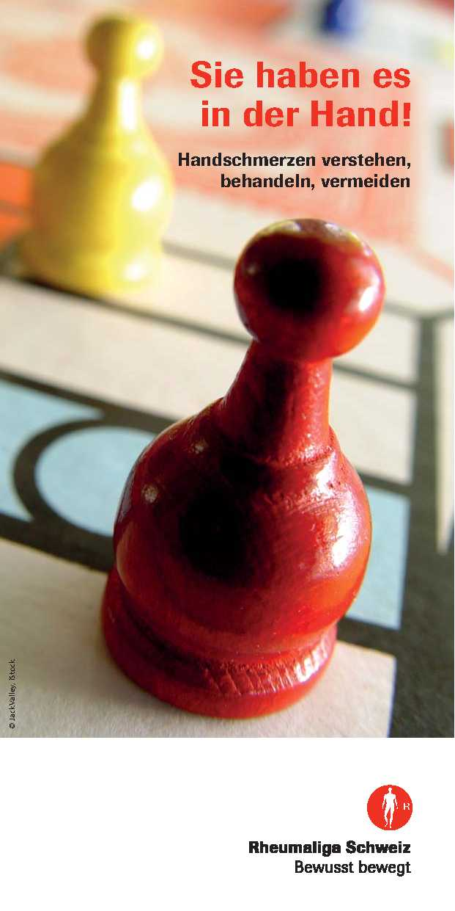

Download des Covers in Printauflösung:
www.rheumaliga.ch/Medienmitteilungen

Weitere Auskünfte
Marina Frick, Publikationen & Verlag, Rheumaliga Schweiz
m.frick@rheumaliga.ch / Tel. 044 487 40 65
www.rheumaliga.ch

Über die Rheumaliga Schweiz
Die Rheumaliga Schweiz ist die Dachorganisation von 20 kantonalen bzw. regionalen Rheumaligen und sechs nationalen Patientenorganisationen. Sie engagiert sich für Betroffene und wendet sich an Interessierte, Ärzte und Health Professionals mit Information, Beratung, Kursen, Weiterbildung und Hilfsmitteln. Die Rheumaliga Schweiz wurde 1958 gegründet und trägt das ZEWO-Gütesiegel für gemeinnützige Organisationen.

Rheuma: Volkskrankheit Nummer 1
Rheumatismus (Rheuma) ist eine Sammelbezeichnung für über 200 verschiedene Erkrankungen des Bewegungsapparates. Zu den am meisten verbreiteten Formen zählen Arthrose (Gelenkabnützung), Arthritis (Gelenkentzündung), Weichteilrheuma (dazu gehört das Fibromyalgie-Syndrom), Osteoporose und Rückenschmerzen. Rheuma ist die am meisten verbreitete Volkskrankheit: 2 Millionen Einwohner der Schweiz leiden an rheumatischen Beschwerden. 300‘000 Personen mit schwerem chronischem Rheuma bilden die grösste Behindertengruppe der Schweiz.

